Части лука
- Все луки, какого бы типа и конструкции они ни были, состоят из основных частей: рукоятка, нижнее плечо, нижняя вырезка, верхнее плечо, верхняя вырезка для тетивы, направляющий выступ (полочка), тетива и обмотка тетивы с гнездом для стрелы (Рис. 11.2).

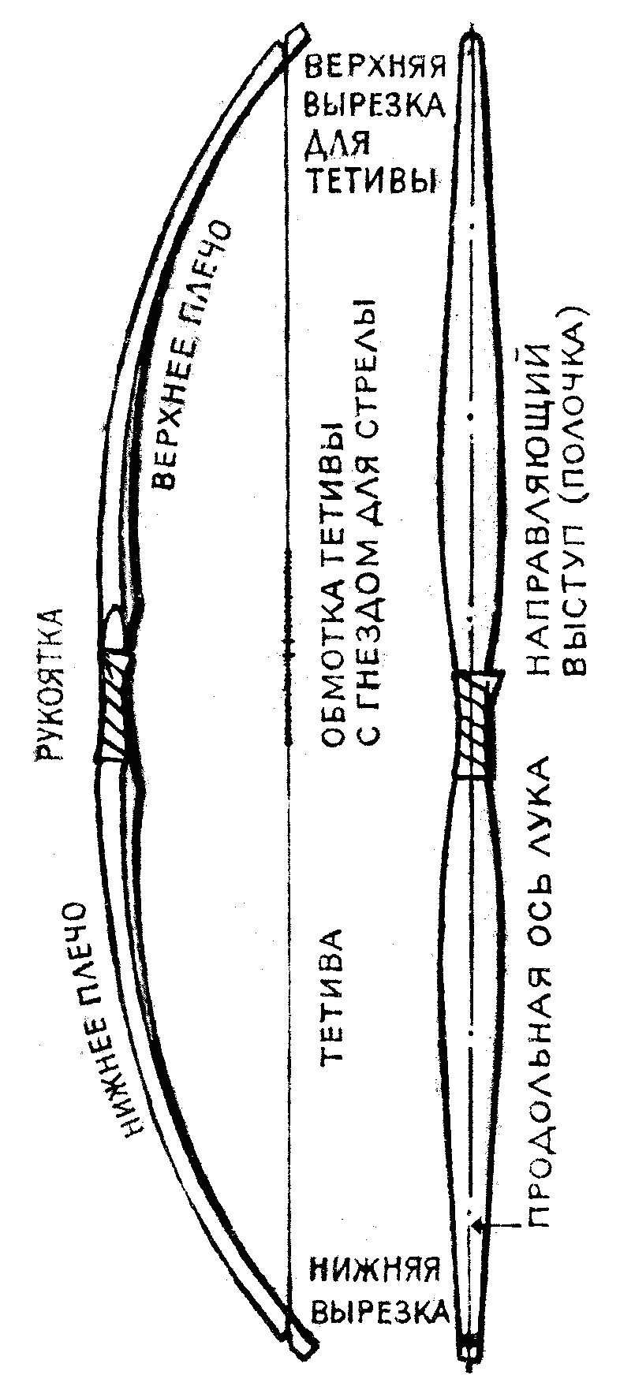

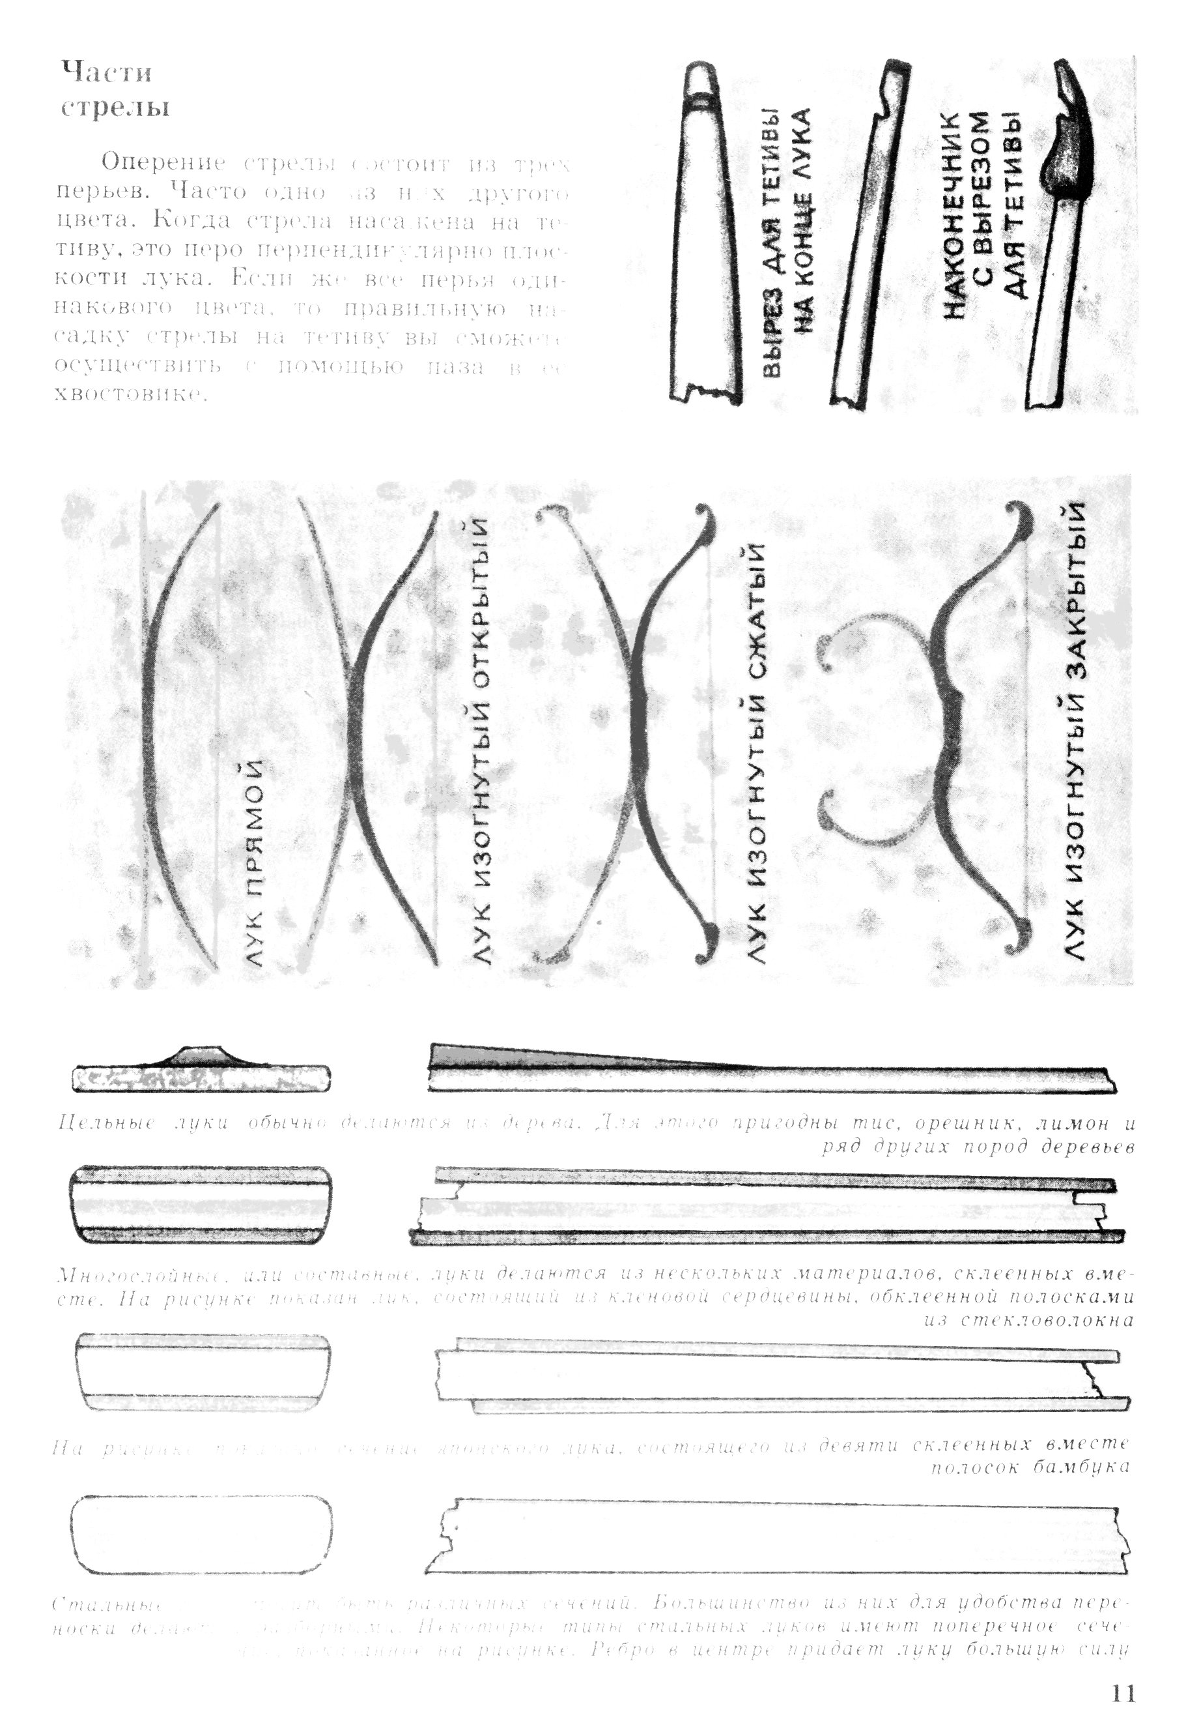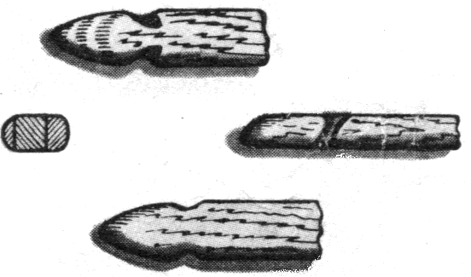

Вырез для тетивы на конце лука

Рис.11.2 - Основные части лука

Вырезы для тетивы (Рис.11.2) делают или непосредственно на луке, или на специальных наконечниках, которые надеваются на концы лука.
У некоторых луков направляющие выступы (полочка) врезаны в корпус так, что тело стрелы проходит через продольную ось лука (Рис.11.2, 11.3). Боковину (полочку) изготавливают из кости, пластмассы или кожи. Обычно полочка находится на левой стороне лука; для тех же стрелков, которые производят натяжение тетивы левой рукой, ее делают справа (Рис.11.3).

